Carrera de obstáculos de motricidad gruesa
“La Vida de un Bicho”

Obstáculo n. ° 1: gatear por el túnel como una oruga

Obstáculo n. ° 2: salta como un saltamontes por los aros

Obstáculo # 3: Marcha con una pelota como una hormiga

Obstáculo # 4: Vuela hasta el final como una mariposa

Gatea por el túnel como un

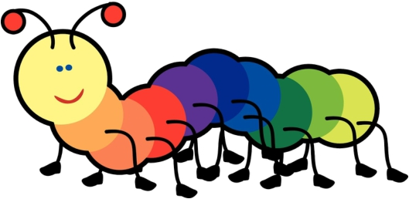
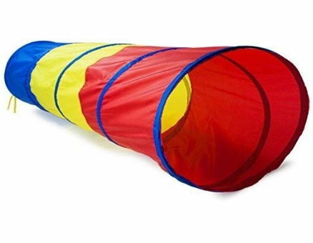
¡oruga!
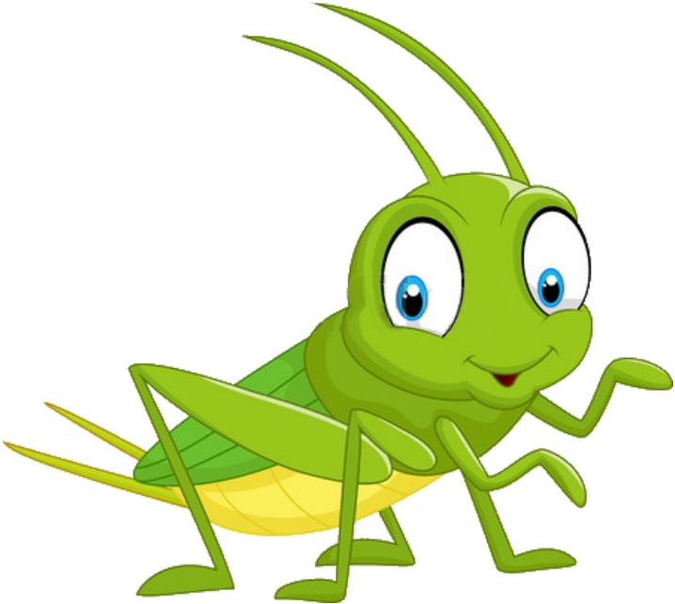

Salta a través de los aros como un

¡saltamontes!

